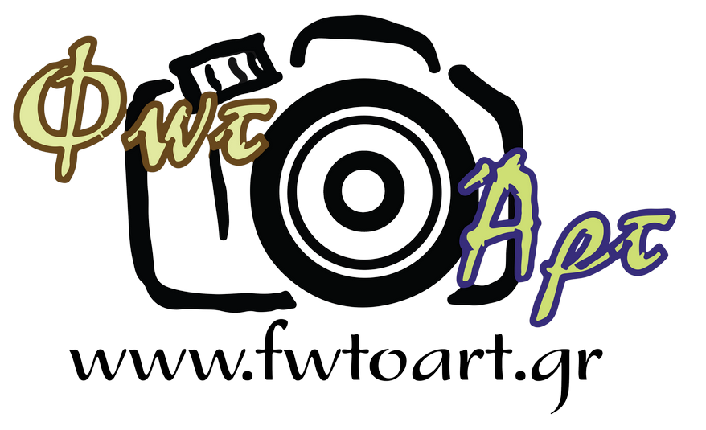

ΔΕΛΤΙΟ ΤΥΠΟΥ

«Ντο-Ρε-Μι-Φα-Σολ-Λα…. Κλικ»
Έκθεση φωτογραφίας του φωτογραφικού συλλόγου ΦωτΟΑρτ
Δευτέρα 24/6/2019 ώρα 8.30 μ.μ. – Δημοτική Πινακοθήκη «Γιάννης Μόραλης»

Ο φωτογραφικός σύλλογος ΦωτΟΑρτ σε συνεργασία με τον Σύλλογο Σπουδαστών του Τμήματος Μουσικών Σπουδών του Πανεπιστημίου Ιωαννίνων, διοργανώνει την 3^{η} έκθεση του, προκειμένου να γνωρίσει το ευρύ κοινό τη δουλεία των μελών του.
Έχοντας αυτή τη ξεχωριστή συνεργασία με τους φοιτητές, θα μπορέσετε να απολαύσετε τη φωτογραφική άποψη και την αποτύπωση των μουσικών οργάνων της σχολής , μέσα από την οπτική ματιά του κάθε μέλους. Καταλυτικό ρόλο είχε η καθοδήγηση των καθηγητών, ώστε να αναδειχτούν τα ιστορικά στοιχεία του κάθε οργάνου με σεβασμό αλλά και τον καλύτερο δυνατό τρόπο.
Τα εγκαίνια της έκθεσης θα πραγματοποιηθούν τη Δευτέρα 24/6/2019 στις 8:30μ.μ. στη Δημοτική Πινακοθήκη Άρτας «Γιάννης Μόραλης». Την εκδήλωση θα πλαισιώνουν μουσικά σύνολα από σπουδαστές της Σχολής.
Η έκθεση πραγματοποιείται υπό την αιγίδα του Δήμου Αρταίων και εντάσσεται στις εκδηλώσεις «Ελευθέρια 2019» για την Απελευθέρωσης της Άρτας.
Ή έκθεση θα διαρκέσει μέχρι 6/7/2019.

Με εκτίμηση

  Σύλλογος Σπουδαστών  Τμήματος Μουσικών Σπουδών  (πρώην ΤΛΠΜ) | 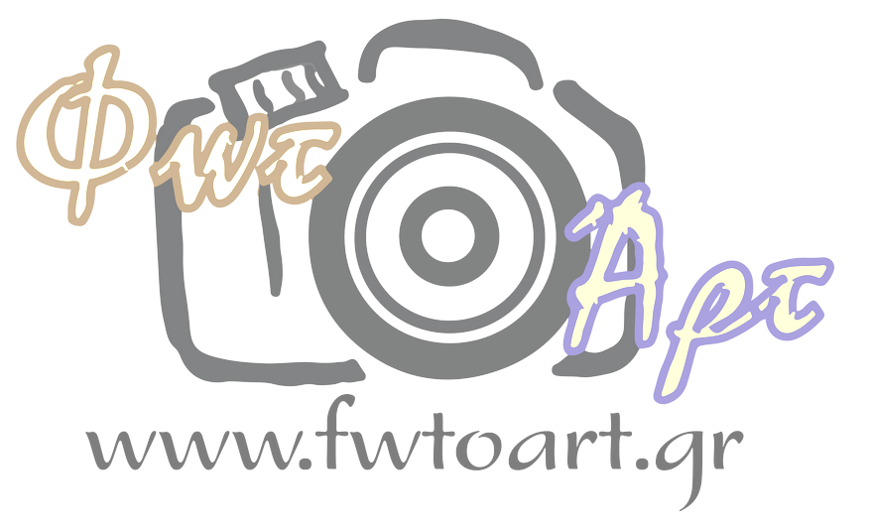  Το Διοικητικό Συμβούλιο

